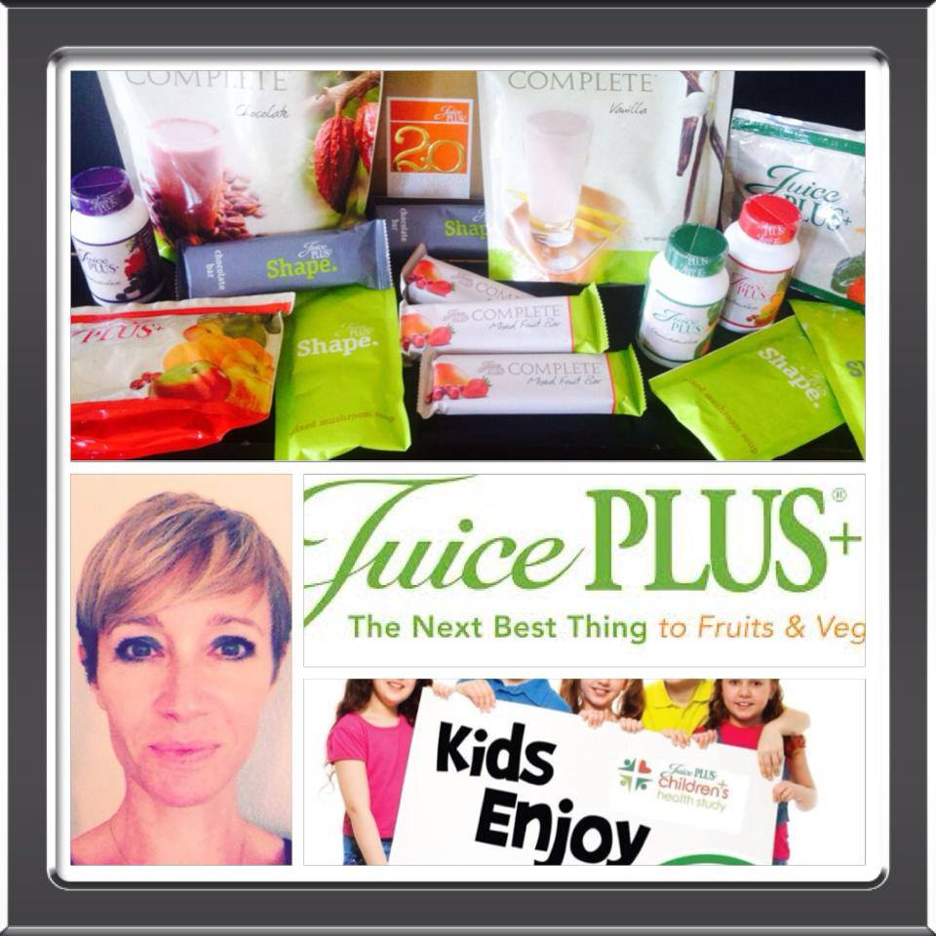
Das Beste für Sie und Ihre ganze Familie - einfach, unkompliziert, natürlich und günstig!
Juice PLUS+® (JP) ist nicht irgendeine „Pillen“-Nahrungsmittelergänzung, sondern DAS am meisten untersuchte und mit wissenschaftlichen Studien belegte Produkt auf der Welt! Und das Günstigste.
Mit JP ergänzt man seine Ernährung optimal, erhält die vom Bundesamt für Gesundheit „vorgeschriebenen“ mind. 5 Früchte/5 Gemüse am Tag kann damit auch Gewicht reduzieren. Es ist ein Lifestyle-Produkt! Mit den Shape- oder Complete-Produkten (Schoko- / Früchte-Riegel, Gemüse- / Pilz-Suppe, Schoko- / Vanille-Shake) ist es extrem einfach, 1 oder 2 Ihrer „normalen“ Mahlzeiten mit diesen leckeren Produkten zu ergänzen oder ersetzen.
JP ist weit mehr als ein Produkt aus Vitaminen und Mineralstoffen, denn die Basis von JP sind 27 verschiedene nährstoffreiche Obst-, Gemüse- und Beerensorten, die äusserst schonend zu einem hoch konzentrierten Obst-, Gemüse- und Beerenpulver verarbeitet werden und findet nicht nur in den bekannten Kapseln Verwendung, sondern auch, z. B. für Kinder, in Kautabletten oder Pastillen. Dabei bleiben alle wichtigen Inhaltsstoffe erhalten und wirksam.
Kinder und Jugendliche: Mit der Kinderstudie kann JP zwischen dem 4. und 21. Lebensjahr für 4 Jahre lang GRATIS konsumiert werden

Sport: Im Leistungssport weiss man, wie wichtig eine ausgewogene und zielgerichtete Ernährung ist. Dabei kann JP Spitzensportler entscheidend unterstützen und Ihnen dabei helfen, Ihre Leistungen und Regeneration zu verbessern. Das überzeugt nicht nur Profis aus der ganzen Welt, sondern auch so bekannte Ärzte wie Dr. Müller-Wohlfart (Betreuer der deutschen Fussball-Nationalelf und von Spitzensportlern aus aller Welt)
Forschung: Seit 20 Jahren wird Juice PLUS+® an renommierten Universitäten und Forschungseinrichtungen weltweit untersucht und die Ergebnisse in ernährungswissenschaftlichen Magazinen publiziert. Forschungseinrichtungen weltweit können auf der Website nachgesehen werden.

JP ist frei von
- synthetischen Farbstoffen
- chemischen Stabilisatoren
- gentechnisch modifizierten Stoffen (GMO)
- künstlichen Aromen
JP ist
- glutenfrei
- lactosefrei

und hat eine wissenschaftlich belegte Bioverfügbarkeit

Die Früchte für JP wachsen in sonnenverwöhnten Gegenden. Sowohl die Qualität der dort geernteten Naturprodukte, als auch das firmeneigene Trocknungsverfahren genügen höchsten Ansprüchen und garantieren, dass so viele sekundäre Pflanzenstoffe wie nur möglich erhalten bleiben.
Die Kapseln enthalten das Pulver ausgewählter Obst-, Gemüse- und Beerensorten...
Apfel, Orange, Moosbeere, Pfirsich, Ananas, Papaya, Zwetschge, Acerolakirsche + Dattel. | Karotte, Petersilie, Rote Bete, Brokkoli, Wirsing, Weisskohl, Spinat, Tomate + Knoblauch. | Blaubeere, Brombeere, Heidelbeere, Holunderbeere, Himbeere, Moosbeere, Schwarze Johannisbeere, Rote Johannisbeere, Concordtraube.


Produziert werden die Kapseln in der Schweiz von der Firma NAI-Europe, welche von SWISS MEDIC zertifiziert ist. Das Produkt hat zudem das FRESENIUS-Gütesiegel.
Die Firma NSA wurde 1970 gegründet Versand für die Schweiz ist in Basel.
Weitere Informationen: http://www.juiceplus.com/+plimmer18694 oder auf Facebook https://www.facebook.com/pages/Juice-PLUS-Schweiz-UK-Europe-worldwide-health-weightloss/111889175590144?fref=ts


